Текстовый отчет МКУ «СКСК» за июнь 2019г.

01.06.2019г. состоялся праздник, посвященный Дню защиты детей «Живет на всей планете народ веселый – дети». Дети вместе со сказочными персонажами Карлсоном и Петрушкой совершили воображаемый полет на смехолете в сказочную страну. Но прежде, чем в нее попасть детям пришлось останавливаться в различных странах Игровой, Веселой, Танцевальной, Музыкальной. В каждой стране детей встречали сказочные персонажи: Баба Яга, Буратино с Мальвиной, Красная Шапочка, которые с детьми играли, пели, водили хороводы, проводили конкурсы. Праздник продолжился перед Домом культуры. Где дети с огромным воодушевлением рисовали на асфальтной дорожке. На рисунках были изображены цветы, солнце, небо и т.д. Интересные конкурсы и викторины никого не оставили равнодушным. Дети получили море впечатлений, зарядились хорошим настроением на весь день! На мероприятии присутствовало 50 человек.

05.06.2019г состоялась квест игра «Там на неведомых дорожках». Все мы любим сказки и каждый из нас в душе чуть-чуть ребёнок, верящий в чудо. Нам хочется, чтобы эти чудеса сбывались. Сказки учат нас добру и взаимовыручке, делают добрее и чище. . В квесте участвовали равное количество членов команд. Команды проходили одинаковые этапы, но в разной последовательности, чтобы не допустить их пересечения на маршруте. Команды выбирают капитана, который осуществляет связь с организатором. Затем командам присваивается название. Цель квеста в конце этапов собрать ключевую фразу. Кто первый и правильно соберет фразу тот и выигрывает квест. На каждом этапе детей встречали персонажи сказок Пушкина: Кот Баюн, Кощей, Русалка и другие, которые задавали вопросы и давали различные задания командам. На мероприятии присутствовало 25 человек.

11.06.2019г состоялась викторина, посвященная дню независимости России «У нас одно Отечество – Россия!» 12 июня самый молодой и самый торжественный национальный праздник – День России. Эта особенная дата для всего русского народа, день гордости за Российскую Федерацию. Детям предложили разбиться на 2 команды. Выбрали капитана, за каждый правильный ответ получали жетоны. Победителей на этот раз не было. А интеллектуальная викторина на знание русских традиций показала, что знают ребята российскую историю и разбираются в ее культуре. На мероприятии присутствовало 15 человек.

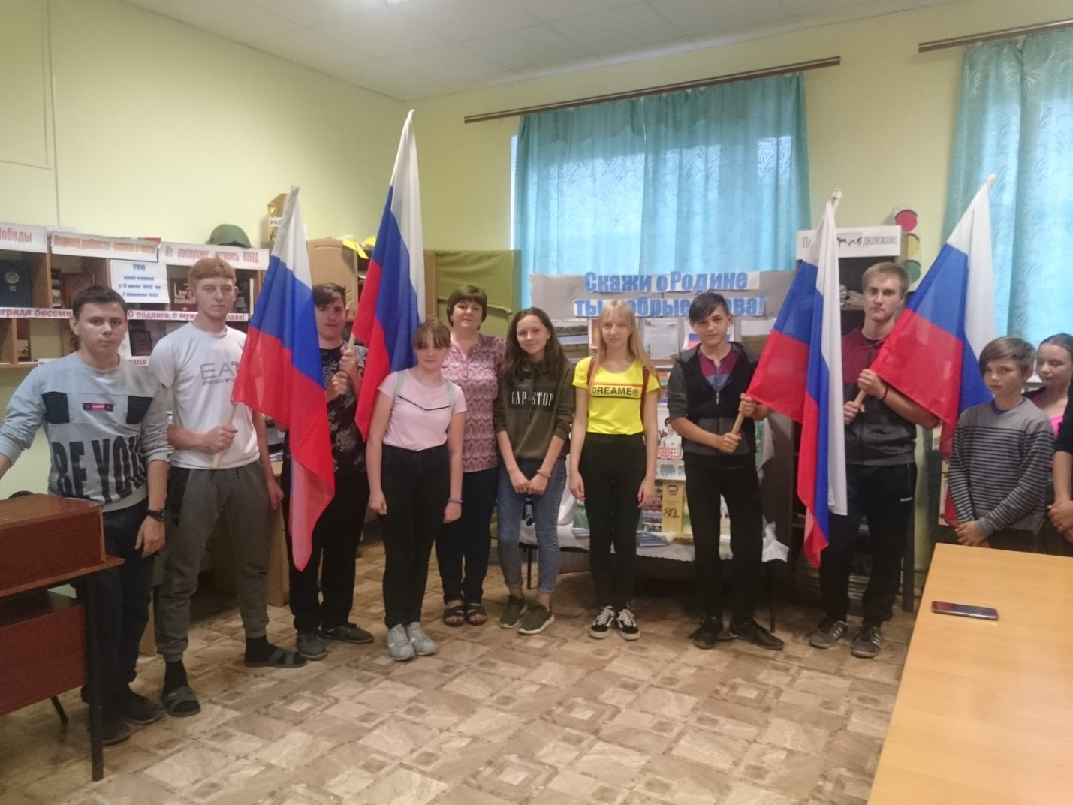

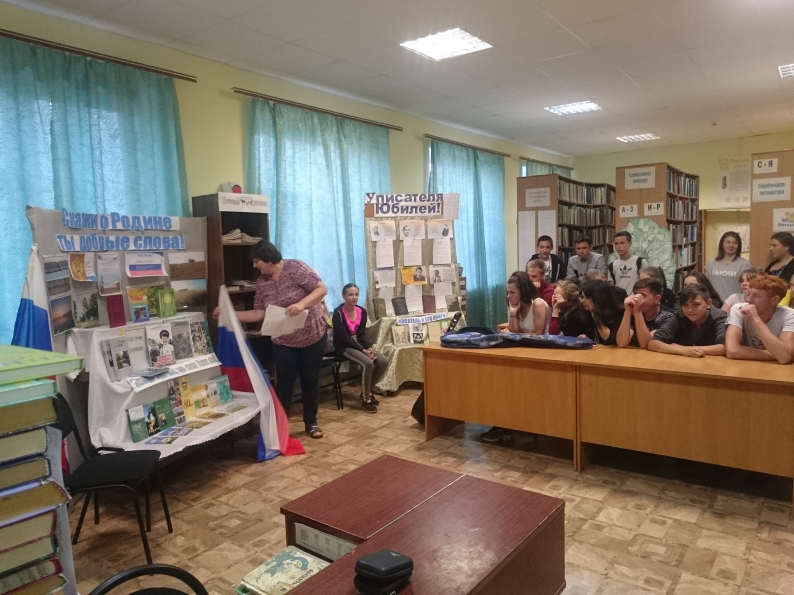
21.06.2019г состоялся митинг «Свеча памяти». Ежегодной традицией стало проведение церемонии зажжения свечей в память о погибших в Великой Отечественной войне., Зажжение Свечи памяти - это высокая дань уважения, дань памяти тем героям, которые погибли за нашу Родину.Мерцающие огоньки свечей в тишине, как бы говорили голосами ушедших на фронт сыновей, дочерей, отцов, матерей: "Спасибо, что помните". На мероприятии присутствовало 30 человек.

29.06.2019г состоялась развлекательная программа, посвященная Дню молодежи «Мы -крылья России». Каждому из нас жизнь дарит бесценный дар – молодость. День молодёжи — праздник молодости, оптимизма, задора. Мы провели с молодежью конкурсы, эстафеты игры. Самые активные отмечены сувенирами. В паузах между конкурсами были исполнены молодежные песни, под которые молодежь с удовольствием танцевала. Продолжилось мероприятие зажигательной дискотекой. На мероприятии присутствовало 50 человек.

Отчет МКУ «СКСК» филиал Салтынский ДК за июнь 2019г.
01.06. в 13.00 проводился праздник «Волшебная страна детства», посвященный Дню защиты детей. Это не только веселый праздник для самих детей, это и напоминание обществу о необходимости защищать права ребенка, чтобы все дети росли счастливыми, учились, занимались любимым делом и в будущем стали замечательными родителями и гражданами своей страны.
Поздравить ребят пришли любимые персонажи известных литературных произведений: Пеппи Длинный Чулок, дядя Степа, Клоун, которые провели интересные конкурсы, игры с детьми. Ребята активно участвовали в играх с воздушными шарами, которые проводила Пеппи Длинный Чулок, отгадывали загадки и танцевали. Дядя Степа напомнил ребятам правила езды на велосипеде в сельском населенном пункте. Дети порадовали красочными рисунками на асфальте. В завершении праздника все дети получили подарки. В мероприятии участвовали 18 человек.

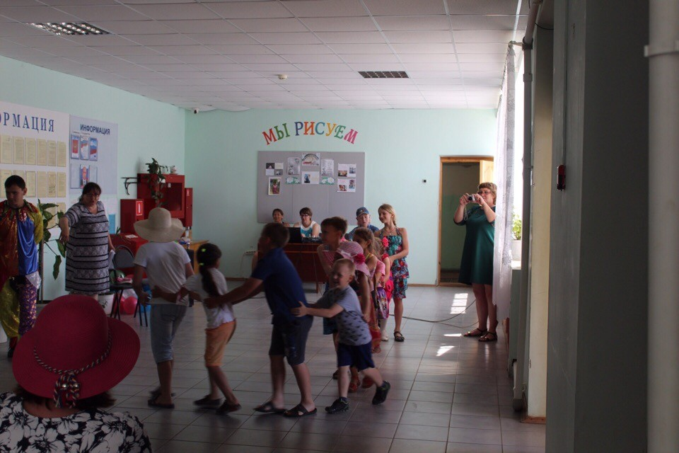

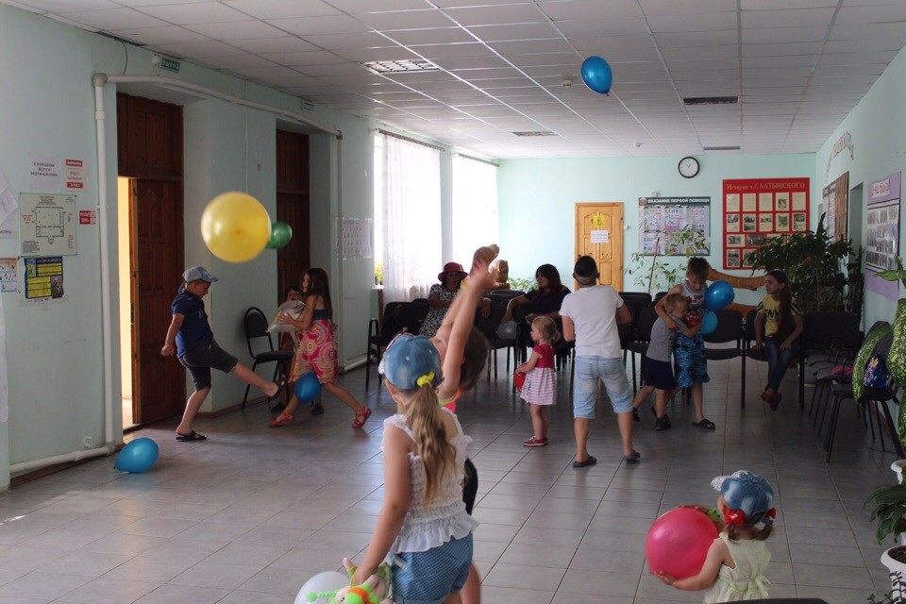

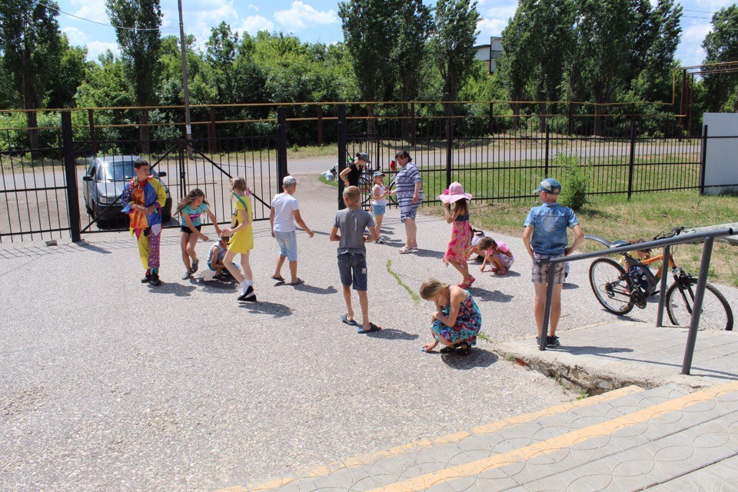

06.06. в 11.00 проводилась викторина «Любимые сказки А. С. Пушкина», цель которой –вызвать интерес к творчеству А. С. Пушкина; развивать образное мышление, речь, память; прививать интерес к русской литературе. Сказку нередко наполняют разные чудеса: то молодая царевна засыпает вечным сном, проглотив кусочек отравленного яблока, то золотая рыбка исполняет желания, то царевна превращается в лебедя – все это очень увлекательно, именно поэтому ребята с интересом приняли участие в викторине по сказкам этого удивительного поэта, вспоминая любимые сказки и любимых героев Пушкина.
В завершении викторины ребята инсценировали отрывок «Сказки о царе Салтане». В мероприятии участвовало 17 человек.

11.06. в 10.00. проводилась беседа «Родина моя - Россия». Мероприятие проводилось в виде акции «Триколор», в ходе которой с жителями хутора был проведен опрос о том, знают ли они, какой праздник празднует каждый гражданин нашей страны 12 июня, что относится к государственным символам каждой страны, как выглядит Государственный Флаг и Герб России. Каждый житель, участвующий в опросе, оставил пожелания своей стране: процветания, мира и добра. В мероприятии участвовал 21 человек.
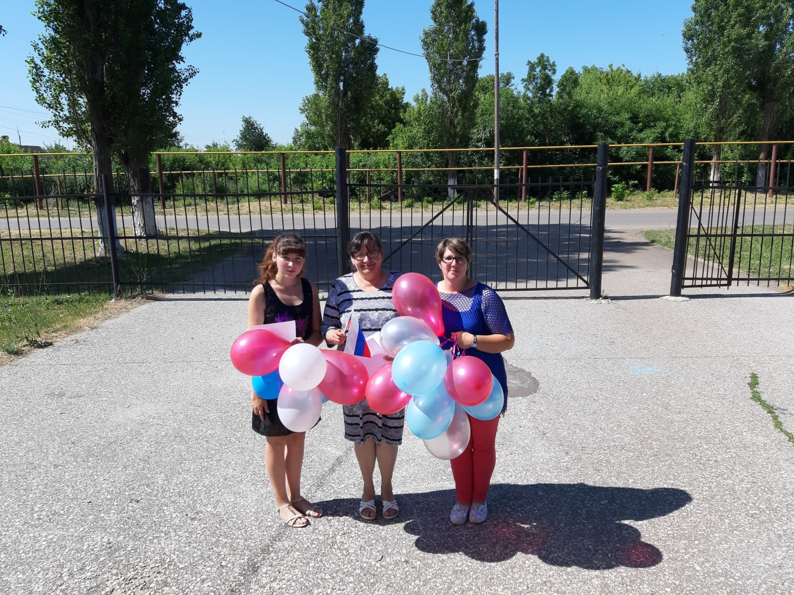

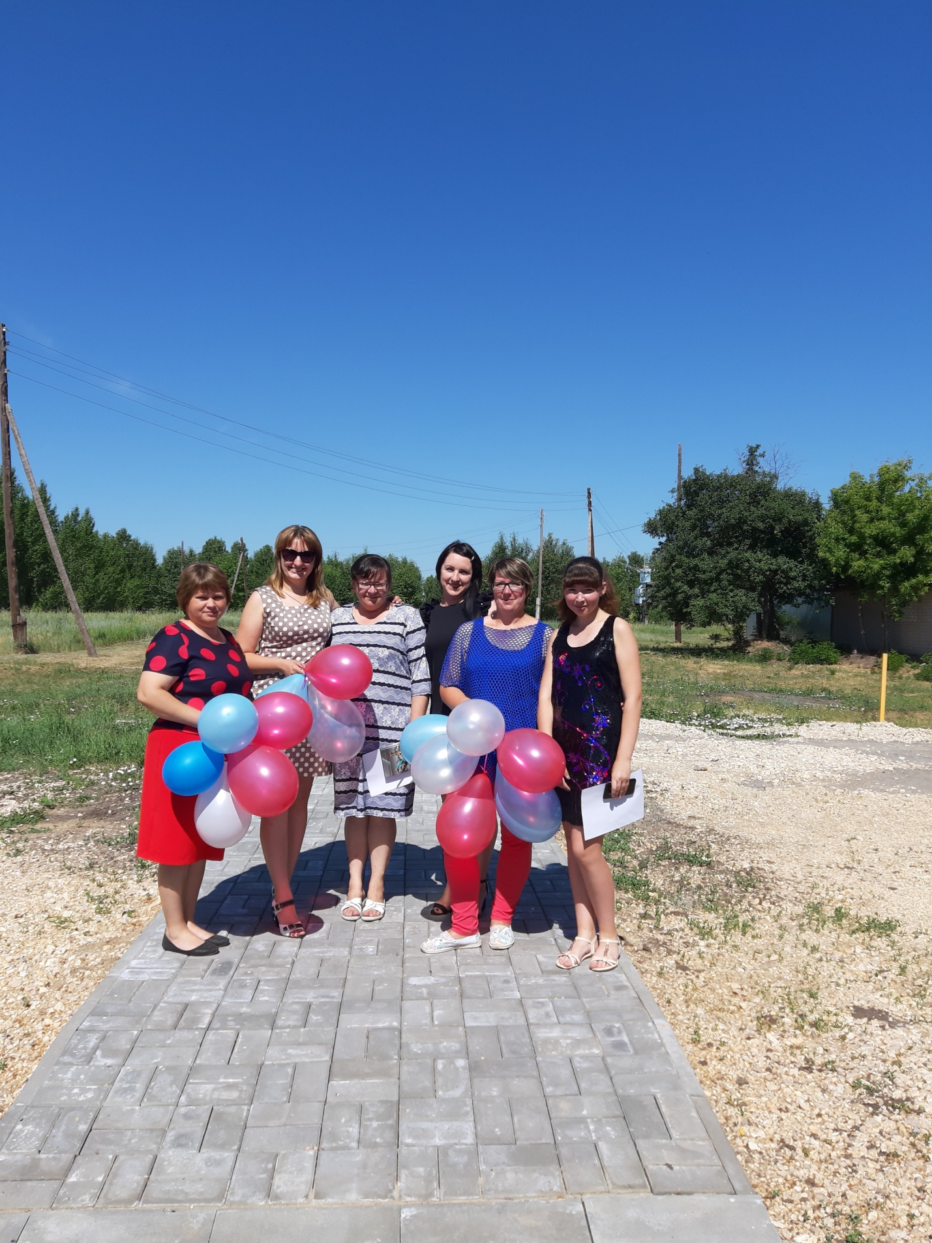

21. 06. в День всенародной памяти жертв Великой Отечественной войны у памятника погибшим героям, на этом святом месте, собрались люди, чтобы отдать дань уважения всем, кто ценой своей жизни заплатил за наше счастливое будущее и зажечь свечу памяти.
Война постепенно уходит в прошлое, становится лишь страницей истории. Прошли десятилетия, пройдут века, десятки веков, а она, всеобъемлющая народная память – будет так же свежа, как свежи неувядающие цветы на братских могилах, и так же вечна, как вечен зажженный огонь в память о наших дедах.
В мероприятии участвовал 21 человек.

27. 06 была проведена познавательно-игровая программа «У светофора нет каникул», цель которой - формировать представления школьников младшего и среднего возраста о правилах безопасного поведения на дороге, воспитывать у ребят чувство ответственности за личную безопасность, ценностное отношение к своему здоровью и жизни. Ребята отгадывали загадки о дорожных знаках, активно участвовали в играх на дорожную тематику, с интересом отгадывали кроссворд, активно разбирались в дорожных ситуациях и принимали верные решения. В мероприятии участвовало 16 человек.

Директор МКУ «СКСК» Е.И.Юшкина

